Dadansoddiad beirniadol o’r berthynas rhwng gwybodaeth pwnc athro a dysgu ac addysgu effeithiol yn yr ysgol gynradd
Cyflwyniad a Rhesymeg
Er mwyn dadansoddi yn beirniadol y perthynas rhwng gwybodaeth pwnc athro a dysgu ac addysgu effeithiol yn yr ysgol gynradd yng Nghyrmu, hysbysir llenyddiaeth academaidd am wybodaeth pwnc athro gan hefyd ystyried profiadau o addysgu o fewn PAP1 er mwyn myfyrio ar agweddau penodol ar gwybodaeth bynciol. Dymunir hefyd i ddangos ymwybyddiaeth o’r cwricwlwm sy’n datblygu yng Nghyrmu ac ystyried y goblygiadau hyn i gwybodaeth bynciol trwy adlewyrchu’n benodol ar wybodaeth pwnc sy’n gysylltiedig ag adroddiad dyfodol llwyddiannus. Mae rhain yn cynnwys Ieithoedd, Llythrennedd a Chyfathrebu, Mathemateg a Rhifedd a Chymhwysedd Digidol er enghraifft gan hefyd cynnwys ardaloedd dysgu a phrofiad eraill. Mae’r adroddiad hefyd yn hybu i ysgolion cynradd i ddilyn pedwar diben, sef i helpu plant i fod yn gyfranwyr creadigol ac i fod yn ddysgwyr uchelgeisiol a galluog er enghraifft, (Donaldson, 2015).
Dymunir ffocysu ar y berthynas rhwng gwybodaeth pwnc athro a dysgu ac addysgu effeithiol o fewn ysgol gynradd arloesol yn Ne Cymru sydd gyda 520 o blant o’r oedran 3 i 11. Mae’r ysgol yn adeilad newydd sbon a gafodd ei adeiladu yn 2017. Mae’r adeilad newydd wedi’i rannu’n ddwy lawr. Ar y llawr cyntaf mae yna neuadd fawr all gael ei rannu’n ddwy neuadd lai o faint. Defnyddir yr ardal hon ar gyfer gwersi ymarfer corff, gwersi offerynnol, gwasanaethau yn ogystal â ffreutur sy’n coginio bwyd ffres i’r disgyblion ar gyfer cinio, clwb brecwast a chlwb ar ôl ysgol. Ar yr ail lawr, lleolir yr ystafelloedd dosbarth. Mae yna 16 ystafell dosbarth ac mae gan bob adran ardaloedd addysgu mawr ychwanegol megis llyfrgelloedd, ardaloedd TGCh a gweithleoedd tawel er enghraifft. Nod yr ysgol yw creu cyfleoedd i bob disgybl a'u hannog i ddatblygu yn academaidd, yn foesol, yn ysbrydol ac yn esthetig, er mwyn i'n disgyblion dyfu'n unigolion iach, hunan cynaledig sy'n aelodau cytbwys ac integredig o gymdeithas ddwyieithog. Dros gyfnod o dair blynedd, mae tua 7% o'r disgyblion wedi bod yn gymwys i gael prydau ysgol am ddim. Daw deg y cant o'r disgyblion o gartrefi Cymraeg ac mae ychydig iawn o gefndiroedd lleiafrifol ethnig. Mae'r ysgol wedi nodi bod gan 22% o'i disgyblion anghenion dysgu ychwanegol, (ESTYN, 2018). Bûm yn dysgu dosbarth blwyddyn 6 a oedd wedi gwneud lan o dri ar hugain o ddisgyblion deg i un ar ddeg mlwydd oed.
Ystyried y llenyddiaeth
Ers cael ei gyflwyno yn 1987, mae gwybodaeth bynciol athrawon wedi dod yn syniad defnyddiol iawn sydd yn aml yn cael ei defnyddio erbyn heddiw, (Mishra a Koehler, 2006). Wrth ystyried y diffiniad o wybodaeth bynciol athrawon, mae'n bwysig ystyried y berthynas rhwng yr athro a'u pwnc. Mae hyn yn cynnwys ystyried yr hyn y mae angen i athro ei wybod er mwyn gweithredu addysgu effeithiol. Serch hynny, mae Cochran-Smith a Lytle (1999) yn dadlau bod angen i ni ddeall yn gliriach am y diffiniadau o wybodaeth pwnc athro a sut y gellir mynegi’r wybodaeth honno. Rydym yn canfod bod gwybodaeth bynciol yr athrawon yn effeithio'n ystadegol a meintiol arwyddocaol ar gyflawniad myfyrwyr. Felly, mae gwybodaeth pwnc athro yn ffactor sy'n atodol berthnasol sy'n rhan o ansawdd cyffredinol yr athro.
Dywed Huberman (1983) bod gwybodaeth pwnc athrawon fel gwybodaeth grefft, y mae'n disgrifio fel idiosyncratig a di-damcaniaethol. Mae Huberman yn gefnogol o wybodaeth grefft ac yn dadlau bod gwelliannau yn yr addysgu yn deillio o fwrw golwg yn hytrach nag o fyfyrio systematig. Ar y llaw arall, credir bod gwybodaeth bwnc athrawon yn cael ei siapio gan wybodaeth ymarferol ac ar gyfer y sefyllfa ymarferol, (Elpaz, 1983, pennod 4). Dywedir hefyd maent yn fath o wybodaeth sy'n unigryw i athrawon sydd wedi'i seilio ar y modd y mae athrawon yn cyfeirio eu gwybodaeth at eu gwybodaeth pwnc; mewn geiriau eraill yr hyn y maent yn ei wybod am yr addysgu a'r hyn maen nhw'n ei wybod am yr hyn maen nhw am ei dysgu, (Cochran, 1997). Yn ogystal, gwybodaeth pwnc athro yw dealltwriaeth athro o sut i helpu myfyrwyr i ddeall pwnc penodol, (Magnusson et al, 1999).
Yn yr un modd, credir y bydd dealltwriaeth athro o bwnc yn effeithio ar sut y caiff y syniad ei siapio neu ei deilwra pan gaiff ei gyflwyno mewn ystafell ddosbarth. Cefnogir hyn gan Shulman sef seicolegydd addysgiadol (1987, t.7) sy'n datgan bod yr addysgu yn dechrau gyda dealltwriaeth athro o'r hyn sydd i'w ddysgu a sut y dylid cael ei ddysgu. Yn ychwanegol, mae gwybodaeth pwnc athro yn cynnwys dealltwriaeth pwnc sydd yn rhagori gwybodaeth synnwyr cyffredin, (Shulman, 1986). Dywed hefyd bod gwybodaeth pwnc athrawon yw’r categori fwyaf tebygol o wahaniaethu rhwng dealltwriaeth arbenigedd a dealltwriaeth y pedagog, (Shulman, 1987, t.8). Pwysleisiodd Shulman (1987, t.14) bod gwybodaeth cynnwys bedagogaidd yn broses o drawsnewid gwybodaeth athro o bwnc a chamau addysgeg ddilynol trwy gymryd yr hyn y mae’r athro yn ei ddeall a'i wneud yn barod ar gyfer cyfarwyddyd effeithiol. Felly, mae hyn yn awgrymu na fydd athro â gwybodaeth bynciol gyfyngedig yn effeithiol wrth ddatblygu dealltwriaeth plant o fewn y pynciau hynny. At hynny, mae Shulman (1986) yn awgrymu bod yna gategorïau eraill o ganolfannau gwybodaeth sy'n cyfrannu at wybodaeth cynnwys bedagogaidd, sef gwybodaeth gyffredinol o'r hyn y mae disgyblion o oedran penodol yn ei hoffi sef nodweddion personol, gwybodaeth am grŵp o ddysgwyr, a gwybodaeth am gyd-destunau addysgol er enghraifft. Yn ogystal, dylai athrawon gallu nid yn unig diffinio ac egluro i’r disgyblion cynnwys y pwnc maent yn ei ddysgu, ond hefyd i esbonio pam y tybir bod cynnig penodol yn bwysig ac yn werth ei wybod (Shulman, 1986).
Mae gwaith diweddar adeiladwyr cymdeithasol wedi arwain at ddull o ddysgu sy'n canolbwyntio ar y myfyrwyr, sy'n dibynnu'n helaeth ar weithgareddau dysgwyr, ac o fewn gallu’r athro neu athrawes i hyrwyddo dysgu gwell trwy ddefnyddio sgiliau pedagogaidd, (Brant, 2006, t.1). Mae’r cysyniad yma yn ei gwneud yn ofynnol i ddysgwyr fod yn feddylwyr annibynnol ac i archwilio’r weithdrefn o adeiladu gwybodaeth yn feirniadol, (Brant, 2006). Yn ogystal, rhagdybir bod gwybodaeth bynciol yr athro yn cael effaith uniongyrchol ac anuniongyrchol, gan y bydd yn effeithio'n ddamcaniaethol ar ymddygiad yr athro ac efallai y bydd myfyrwyr yn profi'n uniongyrchol, yn enwedig yn y graddau uwch, (Mujis a Reynolds, 2015). Mae Hattie (2012, t.28) yn anghytuno bod yna berthynas gyda gwybodaeth pwnc yn unig a dysgu ac addysgu effeithiol gan ei fod yn credu bod plant yn ddysgwyr gweledol. Er mwyn hybu dysgwyr i fod yn feddylwyr annibynnol, mae athrawon yn creu awyrgylch o ymddiriedaeth o fewn yr ystafell ddosbarth lle mae myfyrwyr yn deall ei bod yn iawn i wneud camgymeriadau, oherwydd mae camgymeriadau yw hanfod dysgu. Felly, mae croesawu a derbyn gwallau yn hybu myfyrwyr i ymddiried yn yr athro, (Hattie, 2012, t.29). Mae'n amlwg felly bod dysgu ac addysgu effeithiol yn mynd y tu hwnt i wybodaeth bynciol yr athro. Dywed Hattie (2012, t.28) nid oedd gan y wybodaeth bwnc effaith fawr ar ansawdd canlyniadau myfyrwyr. Yr hyn a ddywedir ei bod yn bwysig yw dealltwriaeth ddyfnach yr athro o'r pynciau ag addysgir yn ogystal â'u credoau ar sut i ddysgu, a deall pan fydd myfyrwyr yn dysgu ac wedi dysgu. Mae hyn yn caniatáu i athrawon newid, cyfuno ac ychwanegu at eu gwersi yn unol â'u nodau addysgu ac anghenion myfyrwyr.

Mae gwers nodweddiadol byth yn mynd heb gael ei gynllunio. Mae athrawon arbenigol yn aml yn monitro dealltwriaeth a phroses dysgu myfyrwyr trwy geisio a rhoi adborth (Hattie, 2012, t30). Mae hyn yn caniatáu i athrawon ddod yn ymwybodol o bwy sy'n deall ac i addasu addysgu ymhellach i ddiwallu anghenion pob myfyriwr. Mae'n amlwg felly bod Hattie (2012, t.28) yn credu bod gan athrawon arbenigol ac athrawon profiadol yr un faint o wybodaeth a strategaethau athrawon, ond gall athrawon arbenigol gymhwyso eu gwybodaeth mewn amrywiaeth o ffyrdd na all athrawon profiadol. Mae hyn yn awgrymu y gall athrawon arbenigol ymgorffori'r cwricwlwm cyfan a defnyddio gwybodaeth flaenorol y myfyrwyr i'w helpu i ddysgu sydd mewn gwirionedd yn darparu dysgu ac addysgu mwy effeithiol. Cefnogir hyn gan y gred y bydd gan athrawon â gwybodaeth wahaniaethol ac integredig fwy o allu na'r athrawon sydd gyda gwybodaeth gyfyngedig ac yn dameidiog , (Magnusson et al, 1999).

Serch hynny, nodwyd gan Coe et al (2014, t.2) bod gan yr athrawon mwyaf effeithiol gwybodaeth dwfn o’r pynciau y maent yn eu haddysgu, a phan mae’r wybodaeth yma yn disgyn islaw lefel benodol, maent yn cael effaith negyddol ar ddysgu myfyrwyr. Yn ogystal â dealltwriaeth dwfn o'r pynciau sydd yn cael ei addysgu, mae rhaid i athrawon hefyd ddeall y ffyrdd y mae myfyrwyr yn meddwl am y cynnwys, gallu gwerthuso'r syniadau y tu ôl i ddulliau’r myfyrwyr, a nodi canfyddiadau cyffredin myfyrwyr. Er hynny, bydd addysgu o ansawdd da yn debygol o gynnwys cyfuniad o nodweddion a amlygir ar adegau gwahanol. Credir yr athrawon gorau yw’r rhai sydd yn dangos yr holl nodweddion canlynol; sef gwybodaeth bynciol, ansawdd o gyfarwyddyd, hinsawdd dosbarth, rheolaeth ystafell dosbarth, credoau athrawon ac ymddygiad proffesiynol (Coe et al, 2014, t.2-3). Cytunir Shulman (1987) i raddau, oblegid credir bod yna gwahanol fathau o wybodaeth athro, megis; gwybodaeth cynnwys pwnc, gwybodaeth o bwrpas addysgol, sut i wneud gwybodaeth pwnc yn hygyrch, gwybodaeth o gyd-destunau addysgol, gwybodaeth addysgu cyffredinol a gwybodaeth cwricwlwm.

Mae astudiaeth sy'n canolbwyntio ar wybodaeth cynnwys gwersi mathemateg a baratowyd ac a gynhaliwyd gan athrawon ysgol gynradd dan hyfforddiant yn nodi 18 categori a gafodd eu grwpio yn bedwar dimensiwn eang; sef y categori sylfaen, trawsnewid, cysylltiad ac wrth gefn. Gelwir y rhain yn 'bedwarawd gwybodaeth,' (Rowland et al, 2003). Pwrpas y pedwarawd gwybodaeth yw meddwl am y ffyrdd y cyflwynir gwybodaeth bwnc i'r ystafell ddosbarth. Mae'r categori sylfaen yn cynnwys gwybodaeth, credoau a dealltwriaeth athrawon sy'n cael ei gynnwys yn y dosbarth, lle maent hefyd yn gallu adnabod camgymeriadau plant a defnyddio terminoleg gymhleth a chywir. Mae'r categori trawsnewid yn cynnwys gwybodaeth ar waith sydd yn cael ei weithredu yn ystod y cynllunio a'r addysgu ei hun. Maent yn ffocysu ar ymddygiad sy'n cael ei gyfeirio tuag at blentyn. Maent hefyd yn bwysig bod athrawon yn defnyddio ffyrdd effeithiol o gynorthwyo’r plant i ffurfio cysyniad, caffael iaith a dangos gweithdrefnau trwy fodelu ac esbonio er mwyn i blant i ddeall er enghraifft. Mae'r categori cysylltiad yn cyfuno dewis a'r penderfyniadau a gwneud cysylltiadau rhwng gwahanol syniadau, prosesau a chysyniadau. Mae hefyd disgwyl i’r athro deall pryd mae’n addas i wneud camau cynyddol. Ac yn olaf, mae'r cynllun wrth gefn yn ymwneud â digwyddiadau ystafell ddosbarth sy'n amhosib cynllunio ar gyfer a byddant yn gofyn i athrawon i fod yn hyblyg ac i addasu’n effeithiol. Dylai athrawon ymateb i syniadau, cwestiynau ac anawsterau plant.

Er hynny, dywed Ball et al (2008), bod y rhan fwyaf o archwiliadau ar wybodaeth bynciol yn canolbwyntio yn unig ar addysg gwyddoniaeth a mathemateg. Mae hyn felly yn cwestiynu dilysrwydd a dibynadwyedd yr archwiliadau a’r canfyddiadau ar wybodaeth bynciol athrawon os ydynt yn unig yn canolbwyntio ar y ddau bwnc yma yn unig. Yn wahanol i athrawon ysgolion cynradd, mae disgwyl i ddarlithwyr prifysgolion i ddysgu’n effeithiol o fewn ei arbenigedd yn eu maes dysgu gan nid yw hyfforddi mewn gwybodaeth pwnc bob amser yn hanfodol, (Tröbst et al, 2018). Mae hyn felly yn awgrymu y byddai’r archwiliadau yma ddim yn addas ar gyfer athrawon ysgol gynradd sydd yn dysgu amrywiaeth o bynciau ar draws y cwricwlwm.

Mae’n amlwg bod dysgu yn parhau i newid. Mae’n cael ei orfodi i newid gan rymoedd byd-eang o newid cymdeithasol. Mae athrawon yn aml yn derbyn rolau newydd sydd yn gofyn am amrywiaeth o sgiliau newydd, (Jarvis, 2006, t.13). Mae amrywiaeth o swyddogaeth wedi cynyddu’n ddramatig dros y ddau ddegawd diwethaf oherwydd y lluoedd yn y gymdeithas a’r newidiadau cyflym mewn gwybodaeth sydd o ganlyniad wedi arwain at y gymdeithas wybodaeth a’r gymdeithas ddysgu, (Jarvis, 2006, t.3). Mae’r newid yma felly yn arwain at amrywiaeth o safbwyntiau ar y berthynas rhwng gwybodaeth pwnc athro a phlant yn dysgu. Er hynny, mae llawer o lenyddiaeth yn credu bod yna perthynas rhwng gwybodaeth pwnc athro a phlant yn dysgu. Mae Kahan et al (2003) yn datgan ei fod yn hanfodol deall a chefnogi gwybodaeth pwnc athro er mwyn gwella addysgu. Gweler hefyd fod (Hanushek a Rivkin, 2006) yn canfod bod gwybodaeth pwnc athro yn effeithio’n ystadegol a meintiol ar ddysgu plant. Er ei bod wedi cael ei sefydlu’n gadarn bod ansawdd cyffredinol yr athro yn benderfynydd pwysig o ganlyniadau plant, dim ond gwybodaeth pwnc athro a fesurir gan brofion sydd wedi bod yn gyson o fod yn gysylltiedig â chyflawniad plant. Awgryma Metzler a Woessmann, (2012) y dylai gwybodaeth pwnc athro fod ar agenda gweinyddwyr addysgol a gwneuthurwyr polisi. Mae’n amlwg bod gwybodaeth pwnc athro o dan sylw’r polisïau recriwtio, arferion hyfforddi athrawon a chynulliad iawndal. Ond yn amlwg, mae’n angenrheidiol derbyn gwybodaeth ychwanegol am y gost gymharol o wella gwybodaeth pwnc athro cyn y gellir sefydlu blaenoriaethau polisi.
I gefnogi hyn, mae astudiaeth gan Mandeville a Liu (1997) sydd yn seiliedig ar wybodaeth pwnc athro yn yr Unol Dyniaethau o fewn 33 o ysgolion yn dangos bod myfyrwyr o ysgolion â lefelau uwch o wybodaeth pwnc athrawon wedi perfformio’n well ar sgiliau meddwl na’u cyfoedion mewn ysgolion â lefelau isel o wybodaeth pwn athrawon. Fodd bynnag, adroddodd Byme (1983) ganlyniadau cymysg, gyda rhai astudiaethau yn adrodd effeithiau cadarnhaol, ond eraill yn adrodd dim effaith. Mae’n werth ystyried o fewn yr astudiaethau dim effaith, nad oedd llawer o amrywiad mewn gwybodaeth pwnc athrawon.
Wrth ystyried yr ystod eang o lenyddiaeth sydd yn dadlau os oes berthynas rhwng gwybodaeth pwnc athro a dysgu ac addysgu effeithiol yn yr ysgol gynradd, mae’n amlwg mae yna gymysgedd o gredoau a barnau ynglŷn â hyn. Dymunaf ystyried yr hyn rwyf wedi ymchwilio er mwyn dadansoddi a gwerthuso fy ngwybodaeth pwnc ar gyfer addysgu yn yr ysgol profiad trwy adlewyrchu ar fy mhrofiadau.
Dadansoddiad a gwerthusiad o’ch gwybodaeth pwnc ar gyfer addysgu cynradd
Cyn cychwyn PAP 1, roeddwn yn ymwybodol bydd fy ngwybodaeth pwnc o fewn meysydd yn y cyfnod allweddol 2 yn brin gan nid wyf wedi cael profiad yn y cyfnod yma. O ganlyniad, roedd gennyf ychydig iawn o wybodaeth am sut mae’r cyfnod allweddol 2 yn gweithredu. Thema'r tymor oedd ‘Dewiniaid Digidol,’ felly roedd llawer iawn o’r gwersi yn seiliedig ar y thema yma. Roedd gwersi’r dosbarth wedi’i rhannu mewn i bedwar maes, megis mathemateg, thema, iaith a gwyddoniaeth. Gan fod yr ysgol yn ysgol arloesol sydd yn dechrau cyflwyno’r cwricwlwm newydd ‘dyfodol llwyddiannus,’ roedd y thema yma yn un newydd mae’r ysgol heb gyflwyno erioed o’r blaen. Roedd hyn felly yn codi fy hyder oherwydd roedd fy athrawes dosbarth yn newydd i’r thema hefyd. I gychwyn, roeddwn yn ansicr sut i gyfuno’r thema gyda phynciau craidd fel dyniaethau er enghraifft a hefyd sut i wneud gwersi addas, felly roedd fy syniadau gwersi yn brin i gychwyn. Yn benodol, daeth i’r amlwg wrth i mi gychwyn fy mhrofiad dysgu bod fy ngwybodaeth pwnc o fewn y maes Addysg Grefyddol yn brin iawn. Yn bersonol, nid oedd gennyf ddiddordeb yn y pwnc, felly mae hyn wedi effeithio ar fy ngwybodaeth o’r pwnc hefyd. Er hynny, mae Shulman (1987, t.8) yn awgrymu bod gwybodaeth pwnc athrawon o ddiddordeb arbennig oherwydd maent yn nodi’r cyrff nodedig o wybodaeth ar gyfer addysgu. Pwrpas y wers rwyf am adfyfyrio (gweler atodiad 1) oedd trafod pwrpas y Robin Goch ar gardiau Nadolig. Gan ystyried y pedwar diben Donaldson (2015), roedd y wers yma yn gofyn i’r plant i fod yn gyfranwyr creadigol a mentrus sydd yn barod i chwarae rhan lawn mewn bywyd a gwaith gan fod gofyn i’r plant i greu cardiau Nadolig eu hun sydd yn cynnwys y Robin Goch.
Heb unrhyw wybodaeth bynciol flaenorol ar y pwnc, roedd yn syfrdanol i mi faint oedd rhaid i mi ymchwilio cyn cynllunio'r wers gan nad oeddwn yn ymwybodol o'r rheswm pam mae’r Robin goch ar gardiau Nadolig. Gan ystyried y wybodaeth sylfaen o fewn y pedwarawd gwybodaeth, mae’n amlwg nid oeddwn yn flaenorol yn deall cynnwys yr hyn sy’n cael ei addysgu, (Rowland et al, 2003). Er roedd y wers hon yn seiliedig ar gredoau Cristnogion; sef y grefydd yr wyf yn gwybod y fwyaf amdano, roeddwn yn amlwg yn brin o wybodaeth bynciol ar y wers. Felly roedd hyn yn peri pryder gan y gall diffyg gwybodaeth bwnc effeithio ar ddysgu plant. Roedd yn bwysig fel darpar athrawes i deimlo fel petai'r plant wedi dysgu a chael budd o'm gwersi. Ar ôl edrych ar y cynllun wythnosol a dosbarthodd yr athrawes dosbarth, es i ati i greu cynllun gwers a oedd yn trafod pwysigrwydd y Robin Goch ar gardiau Nadolig. Felly, wrth geisio hefyd sicrhau bod y wers yn addas ar gyfer y thema ‘Dewiniaid digidol’, penderfynais greu pwynt pŵer ar gyfer y cyflwyniad a oedd yn adrodd gwahanol straeon am pam mae’r Robin Goch ar gardiau Nadolig. Ond roedd yn amlwg fod angen i mi wneud llawer iawn o ymchwil er mwyn dod o hyd i’r straeon yma oherwydd nid oeddwn yn ymwybodol bod yna mwy nag un stori. Gan eto ystyried y wybodaeth sylfaen o fewn y pedwarawd gwybodaeth, roeddwn wedi sicrhau fy mod yn defnyddio terminoleg briodol a chywir (Rowland et al, 2003) er mwyn trosglwyddo’r wybodaeth gywir i’r plant. Fodd bynnag, mae Gower a Chapel (2004) yn nodi bod y pryder am ddiffyg gwybodaeth mewn meysydd penodol yn bwysig nid yn unig oherwydd ei fod yn dylanwadu ar hyder, ond hefyd oherwydd gall dysgu ac addysgu plant fod yn gyfyngedig os yw’r athro sy’n dysgu yn brin o wybodaeth am y pwnc sy'n cael ei addysgu. Byddai cael gwybodaeth pwnc effeithiol wedi lleihau’r amser wnes i dreulio i edrych am gynnwys i’r wers ac o ganlyniad wedi arwain at gynllunio effeithiol o safon uwch. Yn y dyfodol, byddaf yn sicrhau fy mod yn caniatáu digon o amser i wneud ymchwil ar destun lle nad oes gennyf ddigon o wybodaeth bynciol. Er hynny, dylai dod i’r arfer o hwn wrth i mi dderbyn mwy o brofiad dysgu.

Er mwyn cwrdd â gofynion y categori trawsnewid o fewn y pedwarawd gwybodaeth, roeddwn wedi cynnwys gwybodaeth ar waith sydd yn cael ei weithredu yn ystod cynllunio a’r addysgu, trwy ddewis cynrychioliadau ac enghreifftiau priodol. (Rowland et al, 2004). Er enghraifft, wrth wneud ymchwil, wnes i ddod o hyd i stori pwysigrwydd y Robin goch ar gardiau Nadolig a oedd yn seiliedig ar ddynion post yn ystod yr Oes Fictoria. Gan nad oedd y stori yma yn bwysig i Gristnogion, penderfynais i ddim cynnwys y stori yma o fewn fy mhwynt pŵer. Byddai cael gwybodaeth bynciol dda yn flaenorol wedi galluogi i mi wybod yn gwmws beth i gynnwys o fewn fy ngwers ac o le i ddod o hyd i’r wybodaeth briodol. Ar ôl darganfod llyfr a oedd yn cynnwys straeon am y Robin Goch a oedd yn ffocysu ar ei bwysigrwydd i Gristnogion, defnyddiais hwn ar gyfer y wybodaeth gan ei fod yn ddeunydd priodol i gefnogi’r addysgu. Awgrymodd Shulman (1986) bod angen llenyddiaeth ar ddarpar athrawon lle mae doethineb ymarfer yn cael ei enghreifftio. O’r straeon penderfynais gynnwys, wnes i aralleirio’r stori i fod yn addas ar gyfer plant blwyddyn 6. Mae hyn felly un unol a’r categori trawsnewid gan fy mod wedi gallu egluro’r stori fel y gall dysgwyr ddeall. Cefnogir hyn gan Aubrey (1996) a wnaeth darganfod bod athrawon wedi’u dylanwadu gan eu teimladau a’u credoau, gwybodaeth ddisgyblu a rhagdybiaethau am addysgu a dysgu. Oherwydd roeddwn yn credu bod y stori o’r Oes Fictoria ddim yn berthnasol, ni ddefnyddiais e. Mae’r categori trawsnewid hefyd yn gofyn i athrawon i ddefnyddio ffyrdd effeithiol o gynorthwyo’r plant i ffurfio cysyniadau a chaffael iaith. I geisio gwneud hyn felly, wnes i ofyn i’r plant i ddarllen tudalen yr un o’r pwynt pŵer gan yna trafod y cynnwys fel dosbarth ar ôl pob sleid er mwyn sicrhau bod y plant yn deall. Gall arsylwi’r plant wrth iddynt ddarllen a gwerthuso’r straeon ganiatáu i mi fel athrawes i gael rhagor o wybodaeth am eu datblygiad a’u gwybodaeth, gan fod ymchwiliadau Piaget ar dwf gwybodaeth wedi darganfod y gallaf ddysgu llawer am wybodaeth a’i ddatblygiad, (Shulman, 1987). Byddaf yn parhau i ddefnyddio gwybodaeth rwyf yn credu sy’n briodol ar gyfer fy ngwersi, ond byddaf hefyd yn sicrhau fy mod yn agored i dderbyn syniadau eraill, er enghraifft syniadau’r plant o’r hyn maent am ddysgu am.
Yn dilyn y wers Addysg Grefyddol yma, roeddwn wedyn wedi gwneud gwers am beth yw’r Cristingl a pam mae pobl yn creu Cristingl adeg y Nadolig, (gweler atodiad 2). Felly defnyddiais gamau blaengar er mwyn cynllunio’n fwy effeithiol. Wnes i sicrhau fy mod yn gofyn i’r plant i gyflwyno’r hyn a ddysgwyd am y Cristingl mewn dull o’u ddewis. Gweler bod hyn yn unol â’r categori cysylltu o fewn y pedwarawd gwybodaeth, gan fy mod wedi gallu adeiladu ar ddysgu blaenorol a gwneud cysylltiadau a dysgu yn y dyfodol. Mae’r cysylltiadau yma yn pryderu cydlyniad y cynllunio neu’r addysgu a ddangosir ar draws pennod, gwers neu gyfres o wersi, (Rowland et al, 2004). Eto, wnes i benderfynu cael y plant i ddarllen yn ystod y cyflwyniad. O ran iaith, mae yna gysylltiad amlwg rhwng dysgu darllen a sillafu gan fod y plant yn uno seiniau ar gyfer darllen ar gyfer sillafu. Roedd gwneud hyn felly yn rhoi cyfleoedd i ddysgwyr i ddarllen testun gwybodaeth, testun sy’n ymestyn dealltwriaeth ddeallusol a thestun ag iddynt gyd-destun diwylliannol, (Llywodraeth Cymru, 2016, t.5). Ymhellach, wnaeth y plant ddangos sgiliau cwricwlaidd megis ystyried yr hyn maent yn ei ddarllen gan ymateb ar lafar ac yn ysgrifenedig a deall sut gall atalnodi amrywio gan effeithio ar gystrawen ac ystyr y frawddeg er enghraifft, (Llywodraeth Cymru, 2016, t.6). Mae’n amlwg felly bod gwybodaeth pwnc athro yn mynd ym mhellach na’r testunau a ddysgwyd. Mae’n bwysig fel athrawes hefyd cael gwybodaeth pwnc ysgrifennu, darllen a llafaredd er enghraifft. Yn y dyfodol, byddaf yn ceisio cynllunio fy ngwersi fel bod mwy o sgiliau cwricwlaidd yn cael ei archwilio o fewn y testun.

Erbyn i mi fynd ati i gyflwyno’r wers, roeddwn yn dymuno creu cardiau Nadolig gyda’r plant ar ôl trafod ei bwysigrwydd i Gristnogion. Serch hynny, ar ôl i ni drafod pwysigrwydd y Robin goch ar gardiau Nadolig fel dosbarth, awgrymodd fy athrawes dosbarth i ofyn i’r plant i gofnodi’r hyn roeddent wedi dysgu o fewn ei llyfrau, er nid oeddwn wedi cynllunio hyn. Byddai cael gwybodaeth bynciol dda wedi galluogi i mi gynllunio’n fwy effeithiol gan gynnwys gweithgaredd a oedd yn gofyn i’r plant i gyflwyno’r hyn a ddysgwyd. Mae Schempp et al (1998) yn datgan y byddai arbenigedd mewn gwybodaeth pwnc yn fy helpu i gynllunio’n effeithiol a chael lefel gynyddol o gysur. Felly, penderfynais ar dop fy mhen i ofyn i’r plant i gyflwyno’r wybodaeth mewn dull o’u dewis. Yng nghefn llyfrau thema’r plant roedd yna restr wirio o wahanol ddulliau mae disgwyl iddyn nhw gyflawni, felly roeddwn wedi hybu’r plant i gyflwyno’r wybodaeth mewn pwyntiau bwled, croesair, paragraffau, tudalen dwbl neu bwynt pŵer er enghraifft, sef dulliau nad ydynt wedi defnyddio’r tymor yma. Mae’n amlwg felly roeddwn wedi addasu’r wers yn effeithiol trwy fod yn hyblyg. Mae hyn yn unol â chynllun wrth gefn o fewn y pedwarawd gwybodaeth sy’n nodi bod angen i athrawon gallu wyro o gynlluniau i sicrhau dysgu effeithiol a chynnig tasgau gwahanol le bo’n briodol, (Rowland et al, 2004). Cefnogir yr uchod gan Graber (1995, t.164) sydd yn awgrymu pan mae gan athrawon gwybodaeth bynciol gyfyngedig ac nad ydynt yn gyfarwydd â manylion o weithgareddau penodol, ni fyddant yn gallu gwneud dewisiadau gwybodus effeithiol ynglŷn â sut i addysgu’r pwnc. Byddaf yn parhau i fod yn awyddus i dderbyn cyngor ac i ystyried syniadau eraill er mwyn gwella fy nysgu.
Ar y cyfan, rwyf wedi dysgu bod gwybodaeth pwnc athro yn bwysig iawn ar gyfer dysgu ac addysgu yn yr ysgol gynradd, gan fod gwybodaeth pwnc yn cael ei ystyried fel rhywbeth mwy na’r hyn yr ydych yn barod yn gwybod am destun neu bwnc penodol. Serch hynny, dywed Shulman (1987) bod dysgu yn broffesiwn dysgedig, felly mae disgwyl i ddarpar athrawes i gael diffyg gwybodaeth bynciol ar ddechrau profiad dysgu. Awgrymir hyn felly byddai amser a phrofiad yn gwella fy ngwybodaeth pwnc. Yn ogystal â hyn, mae darpar athrawon yng Nghymru hefyd yn wynebu anawsterau o ddysgu o dan awgrymiadau Donaldson (2015), lle bo angen i athrawon addasu’u gwybodaeth er mwyn cwrdd â gofynion adroddiad Donaldson.
Casgliad
Mae’n amlwg felly bod gwybodaeth pwnc athrawon yn perthyn i ddysgu ac addysgu effeithiol. Gellir dadlau bod gwybodaeth bynciol rhieni hefyd yn gallu rhoi cyfrif am addysgu a dysgu effeithiol. Serch hynny, dywed Hollingworth et al (2009) efallai y bydd rhieni yn teimlo nad oes ganddynt y sgiliau neu’r wybodaeth i helpu eu plant gartref neu i ymgysylltu a staff yr ysgol. Er hynny, mae’n disgwyl y gall gwybodaeth pwnc cael ei drosglwyddo mewn nifer o ffyrdd gan fod gwybodaeth pwnc yn mynd y tu hwnt i’r hyn yr ydych yn gwybod yn barod. Awgrymir hyn efallai bod angen hyfforddiant fesul ysgol er mwyn hybu gwybodaeth pwnc effeithiol.
Er mwyn datblygu fy ngwybodaeth pwnc, dymunaf dangos fy nealltwriaeth o bynciau yn fwy amlwg yn rhan o’n dysgu trwy ddilyn awgrymiadau o’n tiwtor (gweler atodiad 3). Byddai hyn felly yn cynnwys cyflwyniad sy’n addysgiadol wrth adolygu dulliau datrys problemau, sy’n dwyn i gof dysgu blaenorol a hefyd i ystyried rhywbeth o’r newydd er enghraifft. Mae’n bwysig hefyd fy mod yn gwahaniaethu’n fwy effeithiol ar gyfer y plant sydd ag anghenion addysgu ychwanegol gan gynnwys y plant abl a thalentog. Mae’n bwysig felly fy mod yn cynllunio’n fwy effeithiol er mwyn trosglwyddo gwybodaeth bynciol sydd ym mhellach yn effeithiol ar gyfer dysgu ac addysgu’r plant. Mae’r awgrymiadau yma wedi dangos i mi pa mor bwysig ydy cynllunio ac ymchwilio o flaen llaw i sicrhau fy mod yn addysgu’r plant yn effeithiol. Mae’n bwysig felly i mi ystyried y gwahanol fathau o wybodaeth athro a gyhoeddwyd gan Shulman (1987).
Nifer o eiriau: 4,320
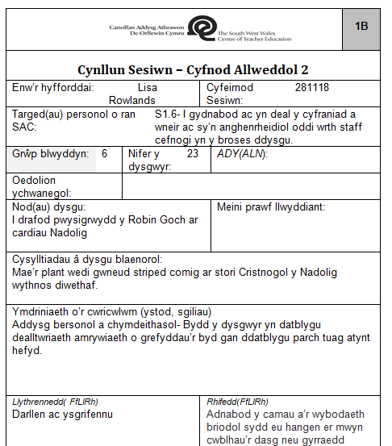
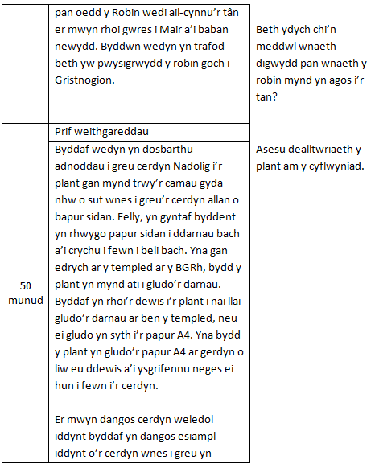
Atodiad 1

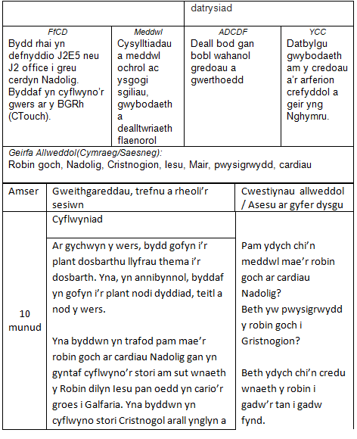
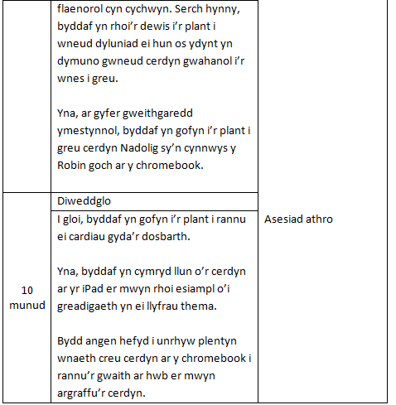

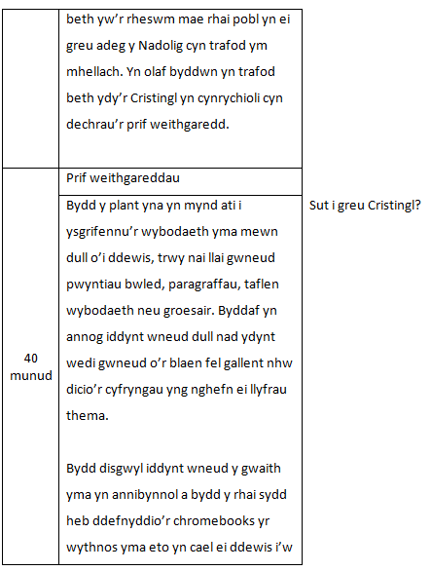
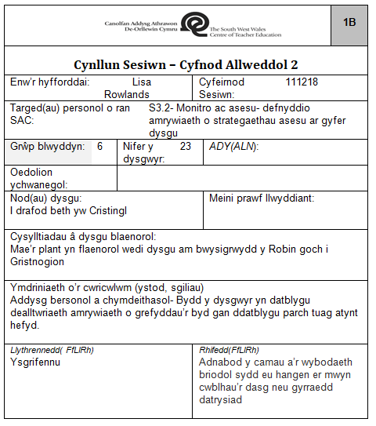
Atodiad 2

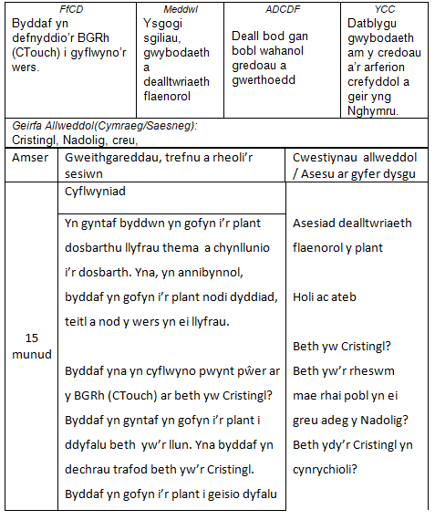
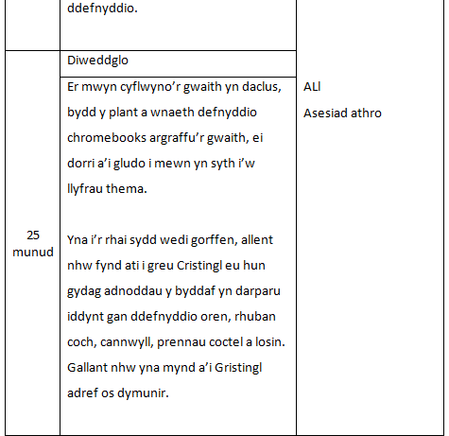

Atodiad 3
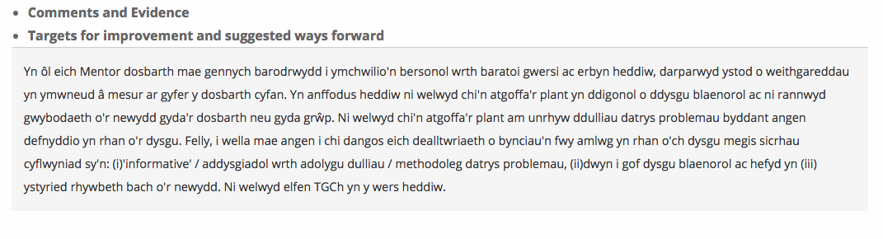
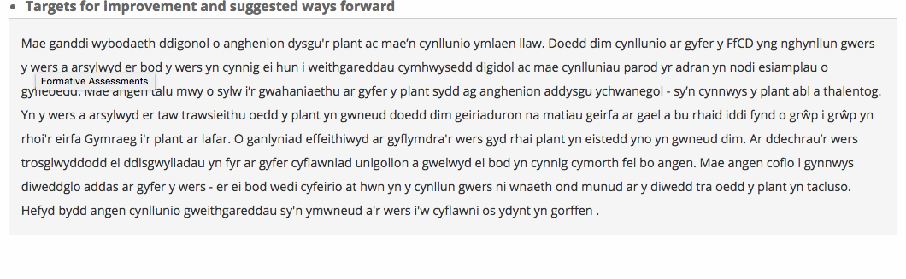

Cyfeiriadau
Aubrey, C. (1996). An investigation of teachers “mathematical subject knowledge and the processes of instruction in reception classes. British Educational Research Journal. 22 (2), pp.181-197.
Ball, D. L., Thames, M., & Phelps, G. (2008). Content knowledge for teaching. What makes it special? Journal of Teacher Education. 59 (1), pp.389–407.

Brant, J. (2006). Subject knowledge and pedagogic knowledge: ingredients for good teaching? An English perspective. Edukacja. 94 (2), pp. 60-77.

Byrne, C. J. (1983). Teacher Knowledge and Teacher Effectiveness: A Literature Review. Paper Presented at the Annual Meeting of the Northwestern Educational Research Association, Ellenville, NY.

Cochran, K. F. (1997). Pedagogical Content Knowledge: Teachers' Integration of Subject Matter, Pedagogy, Students, and Learning Environments. Research Matters - to the Science Teacher. 9702 (1).
Cochran-Smith, M. & Lytle, S. (1999). Relationships of Knowledge and Practice: Teacher Learning in Communities. Review of Research in Education. 24 (1), pp.249-305.
Coe, R., Aloisi, C., Higgins, S., a Major, L. E. (2014). What makes great teaching?. Available: https://www.suttontrust.com/wp-content/uploads/2014/10/What-Makes-Great-Teaching-REPORT.pdf. Last accessed 12th Dec 2017.

Donaldson, G. (2015). Successful Futures: Independent Review of Curriculum and Assessment Arrangements in Wales. UK: OGL.

Elbaz, P. (1983). Teacher thinking: a study of practical knowledge. London: Croom Helm.
ESTYN. (2018). A report on . Available: https://www.estyn.gov.wales/sites/default/files/documents/Ysgol%20Gynradd%20Gymraeg%20L%C3%B4n%20Las%20en.pdf. Last accessed 7th Dec 2018.

Gower, C., & Capel, S. (2004). Newly qualified physical education teachers' experiences of developing subject knowledge prior to, during and after a Postgraduate Certificate in Education course. Physical Education & Sport Pedagogy. 9 (2), pp.165-183.

Graber, K. C. (1995). The influence of teacher education programs on the beliefs of students: general pedagogical knowledge, pedagogical content knowledge and teachers’ education course work. Journal of Teaching in Physical Education. 14 (2), pp.157-178.
Hanushek, E. A., & Rivkin, S. G. (2006). Teacher quality. Handbook of the Economics of Education. 2 (1), pp.1051-1078.
Hattie, J (2012). Visible Learning for Teachers: Maximizing Impact on Learning. Oxon: Routledge.
Hollingworth, S., Allen, K., Kuyok, K. A., Mansaray, A., & Rose, A. (2009). An exploration of parents’ engagement with their children’s learning involving technologies and the impact of this in their family learning experiences. Research report. London Metropolitan University. Available at: https://dera.ioe.ac.uk/10475/1/parents_engagement_children_final.pdf. (Accessed: 3rd Jan 2019).
Huberman, M. (1983). Recipes for busy kitchens, in Knowledge: Creation, Diffusion, Utilisation. 4 (4), pp.478-510.
Jarvis, P. (2006). The Theory and Practice of Teaching. London: Routledge.

Kahan, J. A., Cooper, D. A. & Bethea, K. A. (2003). The role of mathematics teachers' content knowledge in their teaching: A framework for research applied to a study of student teachers. Journal of mathematics teacher education. 6 (3), pp.223-252.

Llywodraeth Cymru. (2016). Rhaglen Astudio ar gyfer Cymraeg Cyfnodau Allweddol 2–4. Available: http://learning.gov.wales/docs/learningwales/publications/150717-nc-welsh-cy-ve3.pdf. Last accessed 2il o Ionawr, 2019.

Magnusson S., Krajcik J. & Borko H. (1999). Nature, Sources, and Development of Pedagogical Content Knowledge for Science Teaching. In: Gess-Newsome J. & Lederman N.G. (eds) Examining Pedagogical Content Knowledge. Dordrecht: Springer.
Metzler, J., & Woessmann, L. (2012). The impact of teacher subject knowledge on student achievement: Evidence from within-teacher within-student variation. Journal of Development Economics. 99 (2), pp.486-496.

Mishra, P., & Koehler, M. J. (2006). Technological Pedagogical Content Knowledge: A new framework for teacher knowledge. Teachers College Record. 108 (6), pp.1017-1054.
Muijs, D. & Reynolds, D. (2015). Teachers’ Beliefs and Behaviors: What Really Matters?. Journal of Classroom Interaction. 50 (1), pp.25-40.
Rowland, T., Huckstep, P. a Thwaites, A. (2003). The Knowledge Quartet in Williams, J. (Gol) Proceedings of the British Society for Research into Learning.

Schempp, P., Manross, D., Tan, S. K. S., & Fincher, M. D. (1998). Subject expertise and teachers’ knowledge. Journal of Teaching in Physical Education. 17, pp.342-356.
Shulman, L. (1986). Those who understand: knowledge growth in teaching in Educational Researcher. 15 (2), pp.4-14.
Shulman, L. (1987). Knowledge and teaching: foundations of the new reform in Harvard Educational Review. 57 (1), pp.1-22.
Tröbst, S., Kleickmann, T., Heinze, A., Bernholt, A., Rink, R., & Kunter, M. (2018). Teacher Knowledge Experiment: Testing Mechanisms Underlying the Formation of Preservice Elementary School Teachers’ Pedagogical Content Knowledge Concerning Fractions and Fractional Arithmetic. Journal of Educational Psychology. 110 (8), pp.1049-1066.

